Создание точки восстановления системы вручную

Содержание
- Введение
- Как создать точку восстановлени?
- Выбор точки восстановления
- Удаление точки восстановления
- Объем дискового пространства требуемый для восстановления системы

Введение
Точка восстановления - это представление сохраненного состояния системных файлов компьютера. Точку восстановления можно использовать для восстановления системных файлов компьютера в состояние, соответствующее моменту времени в прошлом. Точки восстановления автоматически создаются средством восстановления системы еженедельно и при обнаружении средством восстановления системы начала изменения конфигурации компьютера, например при установке программы или драйвера.
Хранящиеся на жестких дисках резервные копии образа системы можно использовать для восстановления системы так же, как и точки восстановления, созданные защитой системы. Хотя резервные копии образа системы содержат и системные файлы, и личные данные, восстановление системы не затронет пользовательские файлы данных.

Как создать точку восстановления?
Точку восстановления в любой момент можно создать вручную. Для чего это надо? Если вы любитель устанавливать разные программы и утилиты, то в конечном итоге система начнет тормозить, то создавая точки восстановления, вы можете всегда вернуть первоначальное состояние системы. Устанавливая новые драйвера или обновления программ, чистка реестра или диска, все это может привести к необратимым последствиям. Поэтому приступим, выполнив следующие действия:
- Открываем компонент "Система". Пуск - Панель управления - Система - Дополнительные параметры системы - защита системы. В открывшемся окне сначала выбираем параметры восстановления.
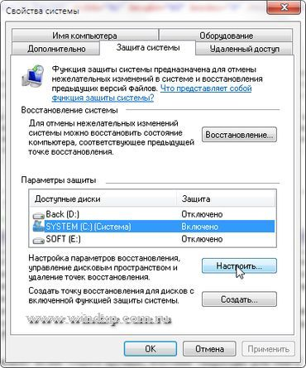
Жмем кнопку Настроить и отмечаем галкой, те пункты, которые нужны.
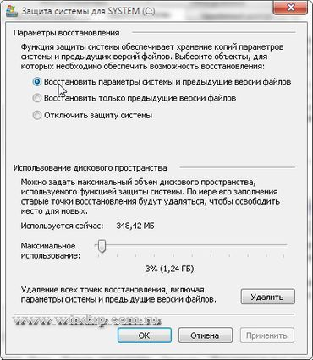
- Возвращаемся на зад и жмем кнопку "Создать"
- В диалоговом окне Защита системы введите описание и нажмите кнопку Создать
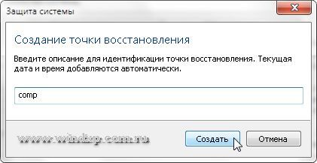
- Точка восстановления создана
Точки восстановления хранятся до тех пор, пока не будет заполнено дисковое пространство, зарезервированное для восстановления системы. По мере создания новых точек восстановления старые будут удаляться. Если отключить защиту системы (функцию, которая создает точки восстановления) для диска, то с этого жесткого диска будут удалены все точки восстановления. После повторного включения защиты системы создаются новые точки восстановления

Выбор точки восстановления
Для выбора точки восстановления в окне Защита системы жмем на кнопку Восстановление. В открывшимся окне Восстановление системы жмем Дальше и выбираем точку восстановления. и жмем Далее
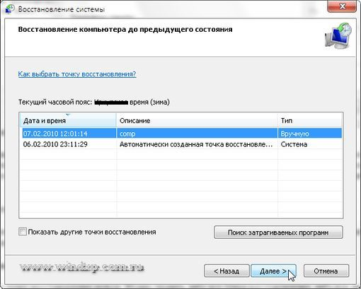

Удаление точки восстановления
Удалить отдельную точку восстановления нельзя. Можно удалить либо все точки восстановления, либо все, кроме последней. При удалении точек восстановления высвобождается дисковое пространство. Когда создаются новые точки восстановления, дисковое пространство используется вновь

Объем дискового пространства требуемый для восстановления системы
Для хранения точек восстановления требуется не менее 300 МБ дискового пространства на каждом диске объемом от 500 МБ. Восстановление системы может задействовать от трех до пяти процентов пространства на каждом из дисков. По мере заполнения пространства данными точек восстановления средство «Восстановление системы» удаляет старые точки восстановления, чтобы освободить место для новых.

Настройка обновлений в Windows 7

Содержание
- Введение
- Настройка
- Выбор важных обновлений для установки
- Выбор необязательных обновлений

Введение
Обновления - это дополнения к программному обеспечению, которые устраняют неполадки, повышают безопасность, надежность и улучшают производительность компьютера. По умолчанию обновления устанавливаются автоматически, так как Microsoft рекомендует именно этот метод установки обновлений.
Но давайте разберемся: стоит ли обновления ставить в автоматическом режиме, или есть другие варианты.

Настройка
Для этого откроем Центр Обновления Windows. Есть несколько способов открыть Центр Обновления
- Нажмите клавишу Win+R и введите команду
control /name Microsoft.WindowsUpdate
- Пуск - Все программы - Центр Обновления Windows
- Пуск - Панель управления - Центр Обновления Windows
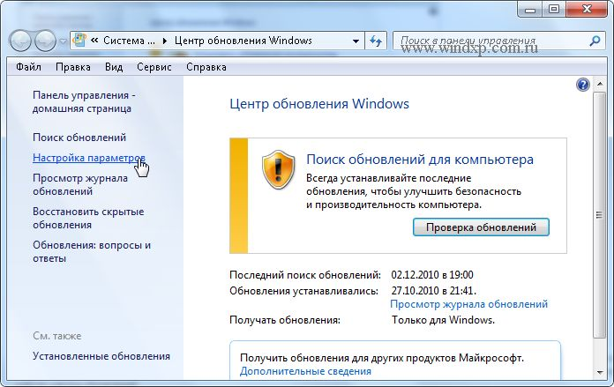
В этом окне выбираем пункт Настройка параметров. По умолчанию обновления настроены на автоматическую установку. В этом случае нет необходимости искать обновления в Интернете. Windows автоматически выполнит проверку наличия последних обновлений для компьютера и установит их. Если Вы хотите сами контролировать процесс обновления, то для этого выбираем пункт Не проверять наличие обновлений
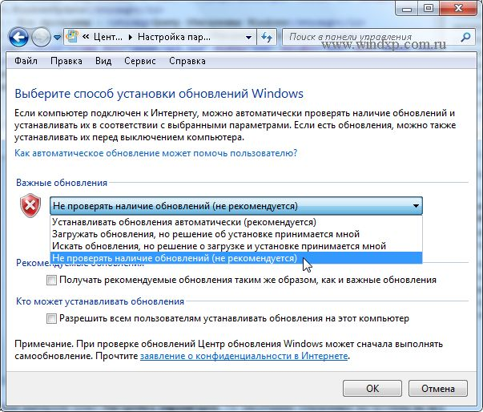
Теперь для получения обновлений придется в ручную запускать поиск обновлений. Для этого в окне Центра обновлений Windows достаточно нажать кнопку Проверка обновлений. После поиска перед вами будет список обновлений, доступный на данный момент.
Примечание: Обновления подразделяются на важные, рекомендуемые, необязательные и основные:
- Важные обновления обеспечивают существенные преимущества в безопасности, конфиденциальности и надежности. Их следует устанавливать сразу же, как только они становятся доступны, и можно выполнять установку автоматически с помощью Центра обновления Windows.
- Рекомендуемые обновления могут устранять менее существенные проблемы или делать использование компьютера более удобным. Хотя эти обновления не предназначены для устранения существенных недостатков в работе компьютера или программного обеспечения Windows, их установка может привести к заметным улучшениям. Их можно устанавливать автоматически
- Необязательные обновления - это обновления, драйверы или новое программное обеспечение Майкрософт, делающее использование компьютера более удобным. Их можно устанавливать только вручную.

Выбор важных обновлений для установки
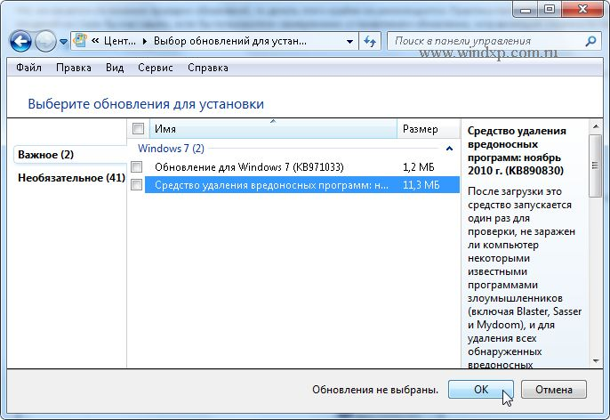
Для установки обновления выберите нужное, или снимите галку, если считаете, что данное обновление не нужно. (В моем случае я не использую Защитник Windows, так как пользуюсь другим программным обеспечением для защиты, поэтому и нет необходимости устанавливать это обновление). Для каждого обновления есть краткие сведения, которые представлены в правой половине окна.

Выбор необязательных обновлений
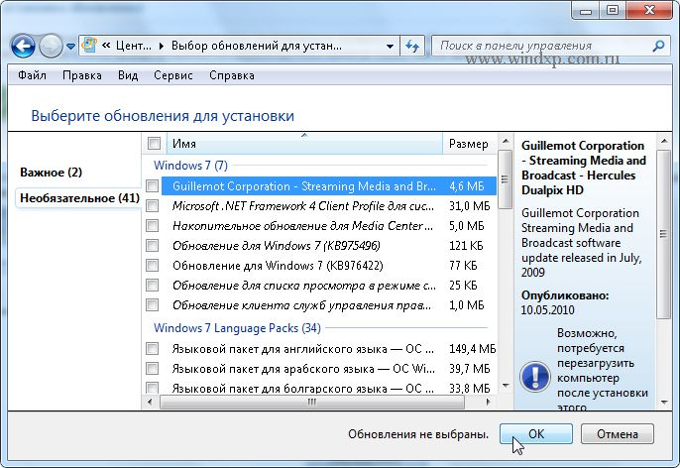
В этом случае выбираем те обновления, которые считаем необходимыми для своего компьютера, или не выбираем. Если ничего не выбираем в этот раз, то установка обновлений не производится.
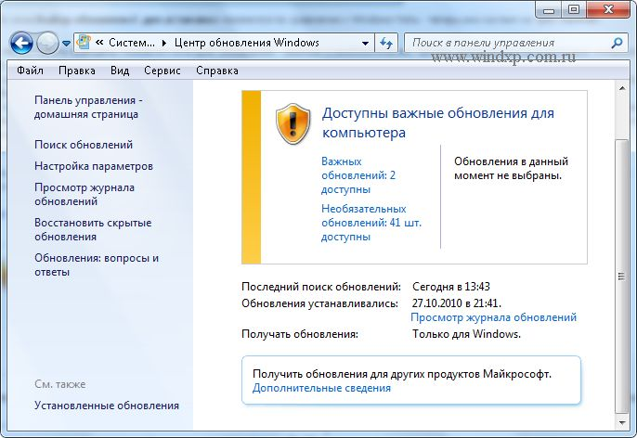
Предупреждение: Если автоматическое обновление отключено, не забывайте регулярно проверять доступность новых обновлений
Если возникли проблемы при получении новых обновлений, то выполните следующие:
- Если включено автоматическое обновление, но обновления не удается установить, попробуйте выполнить обновления вручную.
- Запустите антивирусную и антишпионскую программы перед запуском Центра обновления Windows. Убедитесь в том, что на компьютере нет вирусов и вредоносного программного обеспечения.
- Закройте все программы и перезагрузите компьютер. Работе Центра обновления Windows может мешать другая программа.
- Проверьте подключение к Интернету. Перед запуском Центра обновления Windows проверьте, выполняется ли подключение к другим веб-сайтам.
- Если вы знаете, какое обновление требуется, например пакет обновления или обновление безопасности, можно найти его на веб-сайте корпорации Майкрософт. Для большинства обновлений существуют статьи базы знаний (KB), в которых дается описание обновлений и приводятся инструкции по их загрузке и установке вручную.
- Проверьте режим службы Центр обновления Windows. Пуск - Администрирование - Службы. Режим Авто или Вручную

Защита данных на съёмных устройствах в Windows 7. Технология BitLocker

Кто владеет информацией, тот владеет миром. Эту фразу сказал когда-то Натан Ротшильд. Крылатой она стала после того, как её процитировал Уинстон Черчилль.
В наше время, информация просто переполняет нас. Огромное количество каналов телевидения, такое же огромное количество книг. Вдобавок к этому, относительно недавно (по сравнению с возрастом самых первых книг) к нам присоединился Интернет.
Информация, которой мы пользуемся, приходит к нам из разных источников. Но и ценность информации так же бывает разной. Есть информация, которой мы с радостью делимся с друзьями и близкими или такая, которую мы можем рассказать вообще первому встречному. А бывает информация, которая может стоить очень и очень дорого. Но оценить информацию весьма трудно. Например, по телевидению передали новость, что американской полицией арестован один из миллиардеров(!). Ему предъявлено обвинение в инсайдерской торговле. То есть, была использована схема торговли на бирже через специально созданную фирму, которой менеджеры некоторых компаний сливали информацию о финансовом положении своих фирм. Используя эту информацию, арестованный заработал весьма приличное количество денег. Невозможно назвать стоимость такой информации, но в данном случае, она была получена путём сговора. То есть это была спланированная акция.
А бывают случаи, когда информация просто теряется. В 2008 году компания Dell и Ponemon Institute опубликовали статистику о ноутбуках, потерянных бизнес-пассажирами в аэропортах США. Так же был проведён анализ методов защиты информации, применяемых в этих самых ноутбуках. Результаты этой работы весьма не утешительны:
- До 12 тысяч ноутбуков теряется в аэропортах США еженедельно(!)
- 65-70%% ноутбуков не возвращаются к первоначальным владельцам
- 53% ноутбуков содержали конфиденциальную информацию, содержащую коммерческую тайну
- 65% владельцев ноутбуков никогда не задумывались о защите информации во премя путешествия
- 42% опрошенных признались, что не делали бэкап информации
Но это ноутбуки, которые являются весьма дорогими устройствами. Статистику же по утерянным флэшкам, и внешним жёстким дискам никто не собирал, так как до сих пор такие ситуации не считались серьёзными до такой степени, чтобы можно было вести статистику. А теряются они ещё чаще, чем ноутбуки. При этом, информация, которая содержалась на этих устройствах? может быть не менее ценной, чем на ноутбуках. Запретить использование таких устройств было бы просто не практично. У многих сотрудников могут найтись весьма веские причины для хранения информации на USB-накопителях – нередко бывает, что информацию надо передать доверенным лицам, или взять работу на дом.
В операционной системе Vista компания Microsoft внедрила технологию BitLocker Drive Encryption, которая позволяет защищать важную информацию от несанкционированного доступа на случай, если компьютер был утерян, украден, или списан не надлежащим способом.
В операционной системе Windows 7 была добавлена технология BitLocker To Go, которая позволяет защитить съёмные USB-накопители с помощью BitLocker, ограничивая доступ к информации паролем. При использовании в организации, ИТ-службы могут ввести политики обязательного использования технологии BitLocker для того, чтобы на съёмное устройство можно было производить запись. BitLocker To Go также обеспечит более безопасную передачу данных тем пользователям, у которых еще не установлена ОС Windows 7.
Такая технология доступна только в старших версиях операционной системы: Ultimate и Enterprise. Само использование этой технологии максимально упрощено. Для защиты переносного запоминающего устройства следует подключить его к компьютеру, и после появления его в системе, открыть его, например, через Проводник. Нажмите правой кнопкой мыши на имени диска и в открывшемся контекстном меню, выберите пункт «Включить BitLocker».
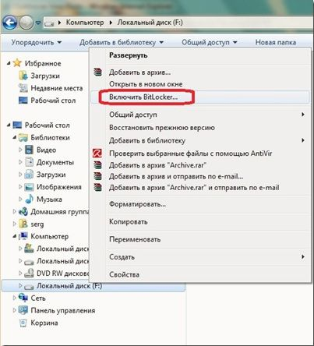
В новом окне будет предложено ввести пароль и/или использовать смарт-карту. Так как у меня смарт-карты нет, то данный вариант использования я не буду описывать. Отметьте чек-бокс «Использовать пароль для снятия блокировки диска» и введите пароль. Пароль не должен быть простым. Минимальная длина пароля должна быть 8 символов. Наиболее правильный пароль содержит в себе заглавные и строчные буквы, цифры и служебные символы. Если понадобится, информацию по использованию пароля можно узнать в справке, нажав на ссылку «Как использовать эти параметры?».
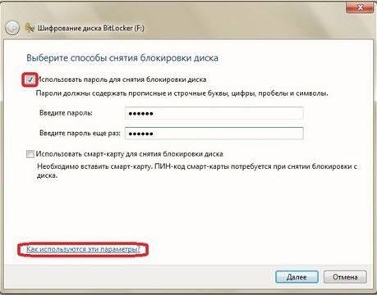
Если пароль не будет удовлетворять минимальным требованиям, появится предупреждение:
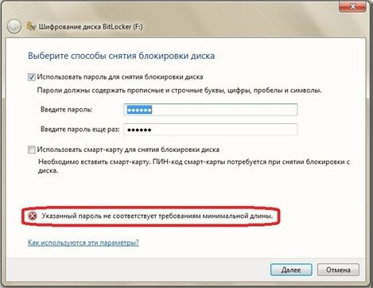
После ввода пароля будет предложено сохранить ключ восстановления на случай, если пароль будет забыт или утерян. Рекомендую выполнить оба пункта, и сохранение ключа в файл и распечатку ключа. Хочу только напомнить, что ключ восстановления следует хранить в труднодоступном месте, например в защищённом сетевом хранилище или другом USB-накопителе, который в свою очередь желательно сохранять в сейфе. Точно так же следует поступить и с напечатанной копией ключа восстановления.
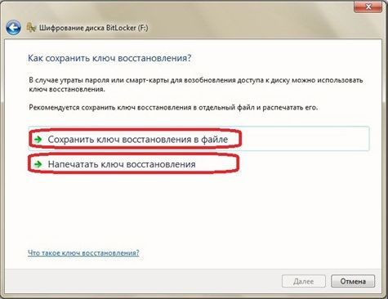
Файл с ключом восстановления содержит такую информацию:
- Ключ восстановления шифрования диска BitLocker
- Ключ восстановления используется для восстановления данных на диске, зашифрованном с помощью BitLocker
- Чтобы убедиться в правильности ключа восстановления, сравните данный идентификатор с идентификатором, отображаемым на экране восстановления.
- Идентификатор ключа восстановления: 944E13D1-773F-46
- Полный идентификатор ключа восстановления: 944E13D1-773F-46DA-BA89-5EFC88D04962
- Ключ восстановления BitLocker: 351450-690019-547965-128678-423522-596013-448283-654632
После окончания операций с сохранением ключа восстановления, надо будет сделать последний шаг. Начать операцию шифрования диска.
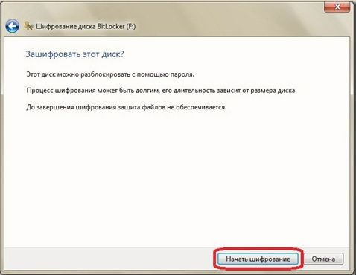
Шифрования диска займёт определённое время. Например, шифрование моей USB-флэшки на 4Гб заняло примерно 7-8 минут. Но при этом, внешний жёсткий диск на 40Гб шифровался 22 минуты. Хочу отметить, что шифрование диска занимает процессорные мощности, так что общая производительность системы во время шифрования может снизиться. Операцию шифрования нельзя прервать. Её можно временно приостановить.
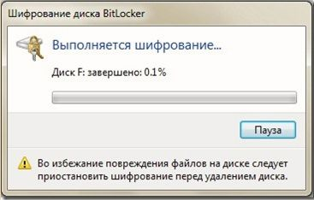
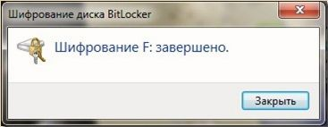
После того, как шифрование будет завершено, открыв Проводник можно убедиться, что диск защищён с использованием BitLocker:
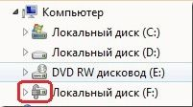
Отключите устройство и подключите его вновь. Появится окно, в котором будет предложено ввести пароль, для «отпирания» диска. Если пароль введён правильный, то диск откроется как обычно и будет доступен для операций чтения и записи. Если же пароль будет введён не верно, то появится предупреждение:
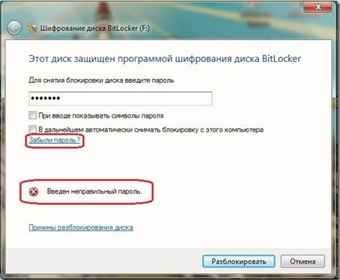
Если при этом отсутствует и ключ восстановления, то доступ к диску будет запрещён:
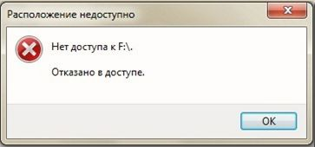
При этом сам диск в системе будет выглядеть вот таким образом:
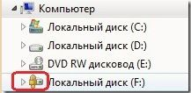
Если имеется ключ восстановления, диск можно разблокировать, выбрав пункт «Разблокировать диск» из контекстного меню Проводника (или нажать на ссылку «Забыли пароль?»
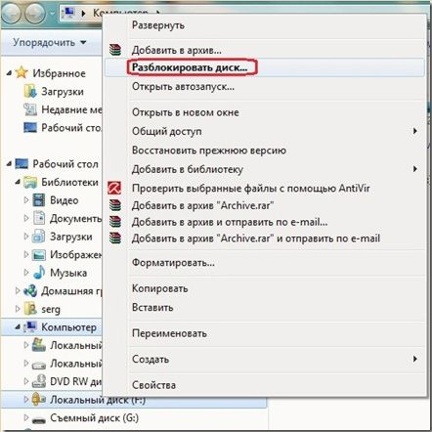
Для съёмных USB-устройств доступен только один способ разблокировки при забытом пароле: ключ восстановления. Для внутренних дисков компьютера так же возможно предоставить флэш-диск, на котором хранится файл с ключом восстановления, но в данном случае этот способнее доступен. Ключ восстановления следует ввести вручную, если он напечатан на бумаге, или же копированием из файла. После успешного ввода ключа восстановления можно нажать кнопку «Готово» и продолжить работу:
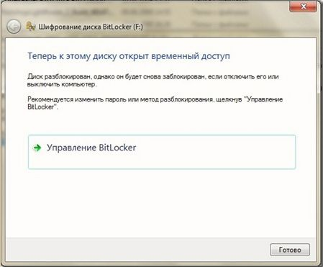
Если выбрать пункт «Управление BitLocker», появится новое окно. В нём можно поменять пароль, удалить пароль, добавить смарт-карту, сохранить или напечатать ключ восстановления, а так же установить автоматическую разблокировку устройства при подключении к данному компьютеру. Удаление пароля возможно только в случае, если используется двухфакторная авторизация, то есть и пароль и смарт-карта. В случае отсутствия смарт-карты, удалить пароль нельзя, так как он является единственным «отпирающим» диск «ключом».
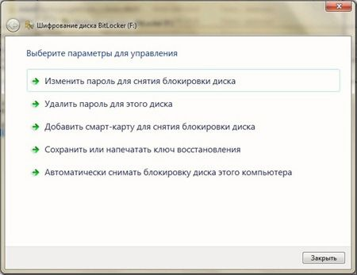
Как видите, использование технологии BitLocker очень простое и прозрачное. Применение её не вызовет каких-либо трудностей даже у начинающего пользователя. Хочу только обратить внимание, что по понятным причинам, а именно использование ресурсов компьютера для операций шифрования/дешифрования при чтении/записи с диска, производительность самой системы во время таких операции снизится. Так же несколько уменьшится скорость чтения/записи данных.
Конечно, как уже упоминалось, BitLocker доступен только в старших версиях операционной системы, которые, следовательно, и самые дорогие из всей линейки семейства данной операционной системы. Но организациям и частным лицам, которым важна сохранность переносимой информации, я смело могу рекомендовать к покупке эту версию системы. В конечном итоге, не большая переплата за версию Ultimate (или Enterprise при условии корпоративного лицензирования) по сравнению с младшими версиями будет являться не значительной при гарантии защиты конфиденциальных данных.

Центр поддержки Windows 7
Владельцы компьютеров с Vista наверняка успели оценить удобство центра обеспечения безопасности Windows. В новой версии операционной системы специалисты компании Microsoft существенно расширили возможности этого инструмента и присвоили ему новое говорящее название - центр поддержки. В отличие от "Висты", обновленный компонент информирует пользователя не только о проблемах безопасности Windows 7, но и обо всех других событиях, степень значимости которых можно оценивать по цветовой окраске сообщений. С помощью центра поддержки не составит труда убедиться, что система функционирует без ошибок, брандмауэр включен, антивирусные приложения обновлены и компьютер настроен для автоматической установки обновлений и резервного копирования важных данных. В случае выявления неполадок центр обновления Windows 7 выполнит поиск доступных решений в Интернете и приведёт ссылки на программные средства для устранения возникших ошибок.
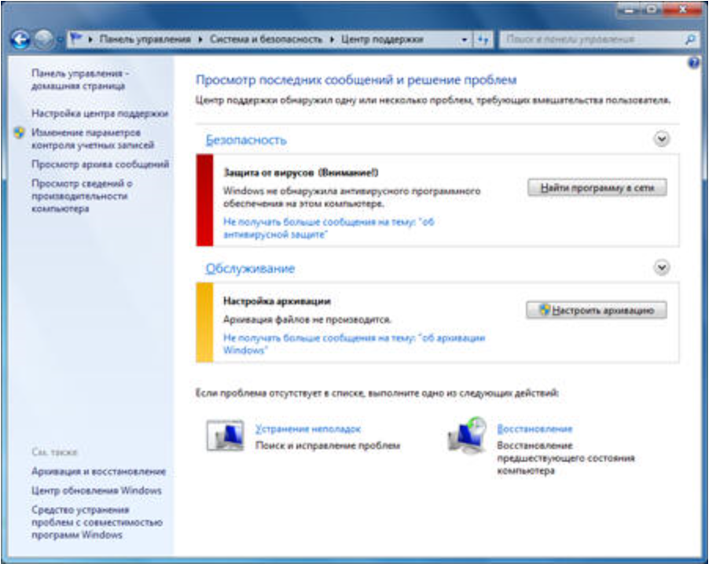

Контроль учётных записей пользователей
В Windows 7 эволюционировал вызывавший много споров среди продвинутых пользователей механизм контроля учётных записей, известный также как User Account Control. В "семёрке" UAC стал гораздо менее навязчивым и обзавелся дополнительными параметрами, руководствуясь которыми можно гибко настраивать функцию контроля учётных записей и значительно сокращать количество запросов на подтверждение тех или иных действий, требующих администраторских полномочий в системе. User Account Control помогает предотвратить незаметное проникновение вредоносного кода на компьютер и поэтому отключать систему защиты (а такая опция предусмотрена) не рекомендуется.
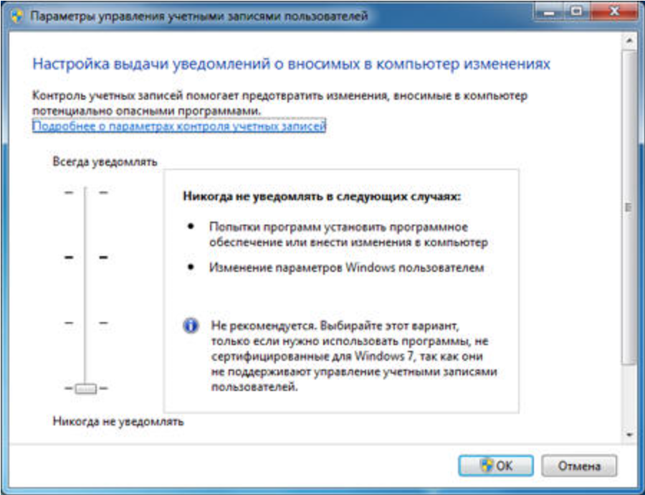

Шифрование дисков при помощи BitLocker
Механизм шифрования содержимого жёстких дисков, дебютировавший в "Висте", также мигрировал с некоторыми улучшениями в состав корпоративной (Enterprise) и максимальной (Ultimate) редакций Windows 7. Если в предыдущей версии системы приходилось для включения функции криптографической защиты данных вручную разбивать диск на два раздела, то теперь "семёрка" автоматически резервирует место на носителе на этапе установки операционки. Помимо этого в Windows 7 появился агент восстановления данных и была реализована возможность шифрования средствами BitLocker не только системного, но и всех других разделов диска с файловой системой NTFS. Обратим внимание читателей на тот факт, что в отличие от системы EFS, позволяющей шифровать отдельные файлы, BitLocker выполняет криптографическую защиту всех файлов на выбранном носителе или разделе диска. Подобный подход существенно улучшает защиту данных от несанкционированного доступа при физическом доступе к компьютеру и дискам.

BitLocker To Go на страже мобильных носителей
Дальнейшим развитием технологии BitLocker стала появившаяся в Windows 7 функция BitLocker To Go, обеспечивающая надёжную защиту данных на съёмных носителях (флэшках и внешних жёстких дисках) даже в том случае, если устройство оказывается потерянным или украденным. При этом важной особенностью является то, что новый механизм шифрования взаимодействует не только с портативными носителями, отформатированными в NTFS, но и с FAT, FAT32 и ExFAT-разделами. С защищёнными средствами BitLocker To Go дисками можно работать в предыдущих версиях операционных систем Microsoft - Windows XP и Vista. Правда, только в режиме чтения.
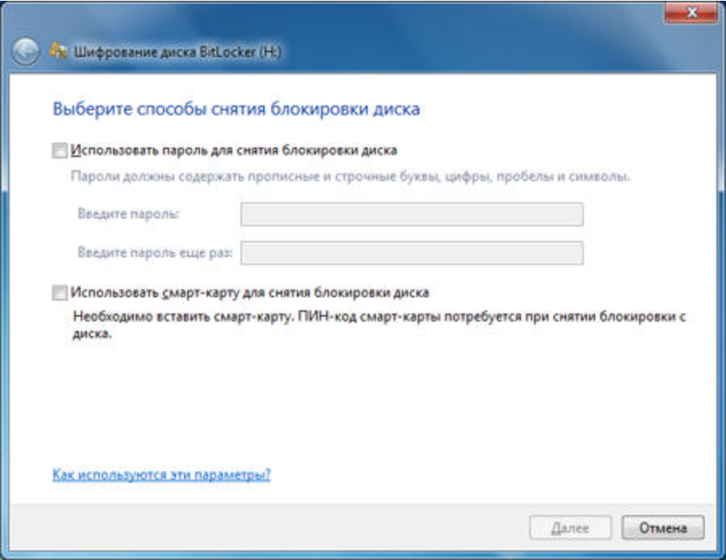

Технология AppLocker для контроля используемого на компьютере ПО
Администраторам предприятий различного масштаба часто приходится анализировать используемые сотрудниками приложения и ограничивать доступ к определенным программным продуктам, запуск которых может создать угрозу безопасности корпоративной сети. Для решения данной задачи в Windows 7 включён усовершенствованный вариант инструмента Software Restriction Policies, получивший название AppLocker. Он проще в использовании, а его новые возможности и расширяемость снижают затраты на управление и позволяют вести аудит запускаемых программ, а также гибко манипулировать правилами доступа к определённым приложениям и файлам, используя различные правила и условия вплоть до цифровых подписей продуктов. AppLocker настраивается в рамках домена с помощью групповой политики или на локальном компьютере в оснастке локальных политик безопасности.
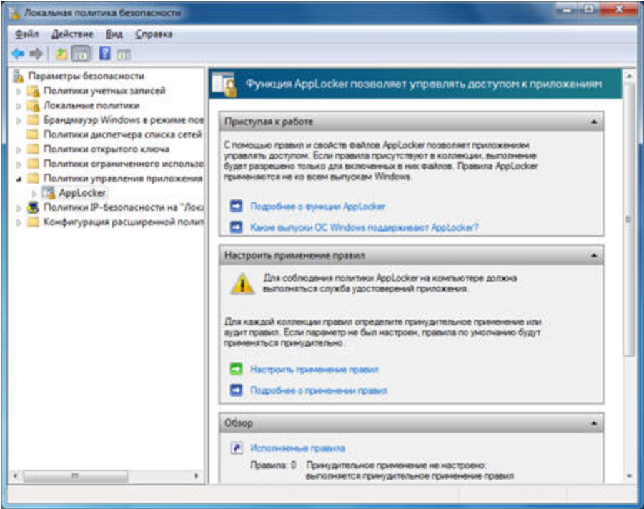

Блокирование сетевых угроз
От сетевых атак компьютеры под управлением Windows защищает брандмауэр. В "семёрке" он также обеспечивает крепкую линию обороны от многих типов вредоносных программ. Как и межсетевой экран Windows Vista SP2, брандмауэр "семёрки" автоматически включается после инсталляции и тщательно фильтрует как входящий, так и исходящий трафик, своевременно информируя пользователя о подозрительной сетевой активности в операционной системе. В "Висте" в каждый момент времени мог функционировать только один сетевой профиль. В Windows 7 это ограничение было снято, и в системе появилась возможность использовать одновременно несколько активных профилей, по одному на сетевой адаптер. Преимущества такого нововведения очевидны. Можно, к примеру, сидя в кафе, где есть беспроводная точка доступа, подключаться через VPN (Virtual Private Network) к корпоративной сети и при этом быть уверенным в том, что брандмауэр Windows 7 применит общий профиль к WiFi-адаптеру, а профиль домена активирует для VPN-туннеля.
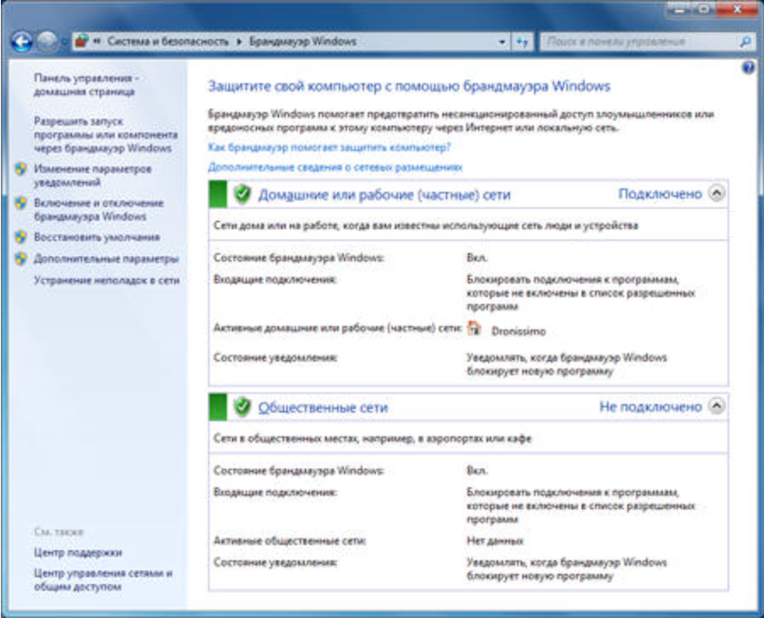

Защищённый доступ к ресурсам корпоративной сети
Раз уж речь зашла о VPN-подключениях, то нелишне будет обратить внимание читателей на DirectAccess - новую технологию корпорации Microsoft, обеспечивающую защищенное соединение с корпоративной сетью для удаленных пользователей, работающих через публичные сети. Основное отличие DirectAccess от VPN состоит в том, что безопасное соединение устанавливается в фоновом режиме без участия пользователя. Такой подход позволяет сделать максимально простой и удобной работу мобильных сотрудников без снижения обеспечиваемого уровня безопасности. Работа с новой функцией возможна только в том случае, если на компьютерах пользователей установлена корпоративная или максимальная редакция Windows 7, а на серверах компании используется платформа Windows Server 2008 R2.

Технологии биометрической безопасности
Устройства, предназначенные для идентификации пользователей по отпечаткам пальцев, можно было использовать и в прежних версиях операционных систем компании Microsoft. Для этого приходилось довольствоваться программными решениями сторонних разработчиков. В Windows 7 имеются собственные биометрические драйверы и программные компоненты, которые могут использовать не только владельцы компьютеров, оснащённых устройствами чтения отпечатков пальцев, но и разработчики сторонних софтверных организаций. Для настройки биометрических устройств предусмотрено одноимённое меню в панели управления операционной системы.

Безопасный Интернет с Internet Explorer 8
В состав Windows 7 входит браузер Internet Explorer 8, который характеризуется развитыми средствами обеспечения безопасности. Достаточно упомянуть функцию подсвечивания домена второго уровня, которая позволяет вовремя заметить неладное и избежать уловки сетевых мошенников, заманивающих пользователей на поддельный сайт с похожим на известное доменным именем, отказ от административных привилегий при запуске ActiveX, а также технологию Data Execution Prevention. Суть последней заключается в том, что когда браузер попытается выполнить какой-либо код, находящейся в памяти, система попросту не даст ему это сделать. В браузере имеются модель предупреждения XSS-атак (Cross-Site Scripting), а также система SmartScreen, генерирующая уведомления при попытке посещения потенциально опасных сайтов и защищающая от вредоносного ПО. Средства Automatic Crash Recovery позволяют восстановить все ранее открытые вкладки после аварийного завершения работы приложения, а режим просмотра веб-страниц InPrivate позволяет не оставлять следов при работе на компьютерах общего доступа.
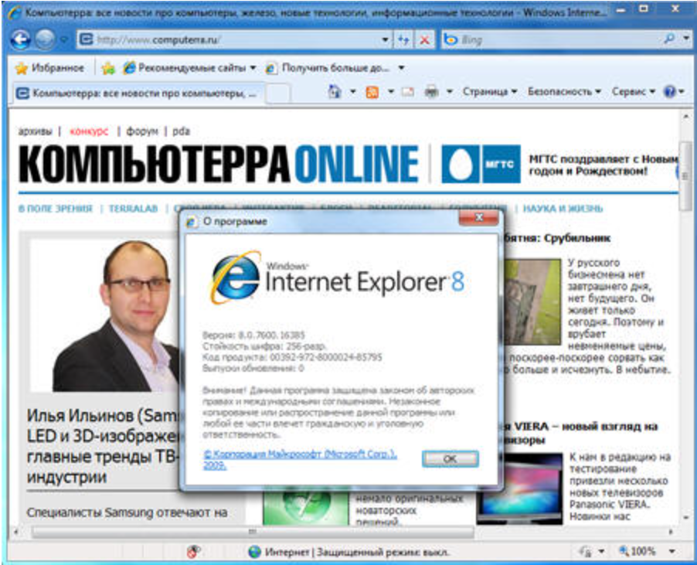

Защитник Windows
Для защиты от шпионского программного обеспечения в состав Windows 7 включён специальный модуль, автоматически запускаемый при каждой загрузке операционной системы и выполняющий сканирование файлов как в режиме реального времени, так и по заданному пользователем расписанию. В целях регулярного обновления сигнатур вредоносных приложений защитник Windows использует центр обновления для автоматической загрузки и установки новых определений по мере их выпуска. Кроме того, защитник Windows может быть настроен на поиск обновлённых определений в Интернете перед началом проверки хранящихся на диске компьютера данных. Любопытной особенностью антишпионского модуля является умение работать в тандеме с сетевым сообществом Microsoft SpyNet, призванным научить пользователей адекватно реагировать на угрозы, исходящие от шпионских программ. Например, если защитник Windows обнаруживает подозрительное приложение или внесенное им изменение, которые ещё не получили оценки степени опасности, можно просмотреть, как другие участники сообщества отреагировали на такое же предупреждение, и принять верное решение.
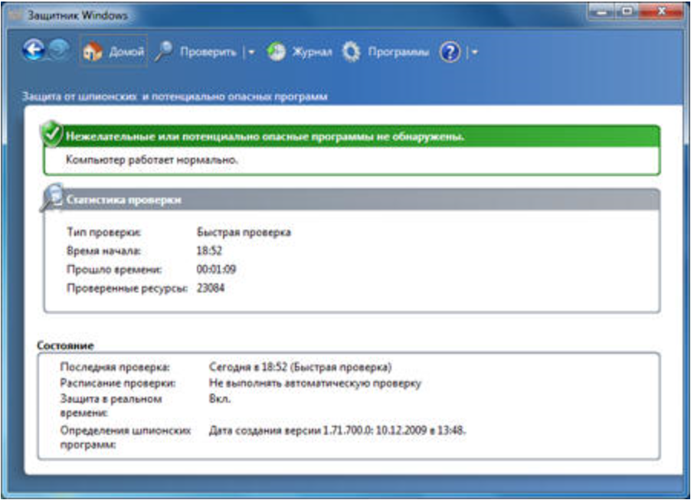

Антивирус Microsoft Security Essentials - теперь и для российских пользователей!
В дополнение к перечисленным выше технологиям безопасности, Microsoft также предлагает Microsoft Security Essentials - бесплатное антивирусное решение, которое обеспечивает надежную защиту компьютера от всех возможных угроз, в том числе от вирусов, шпионских программ, руткитов и троянов. Microsoft Security Essentials работает тихо и незаметно в фоновом режиме, не ограничивая действия пользователей и не замедляя работу любых, даже низкопроизводительных компьютеров. Предлагаемый компанией Microsoft антивирус прост в использовании, оснащён интуитивно понятным интерфейсом, содержит самые современные технологии для защиты от вирусов и соответствует всем нормам в области компьютерной безопасности.
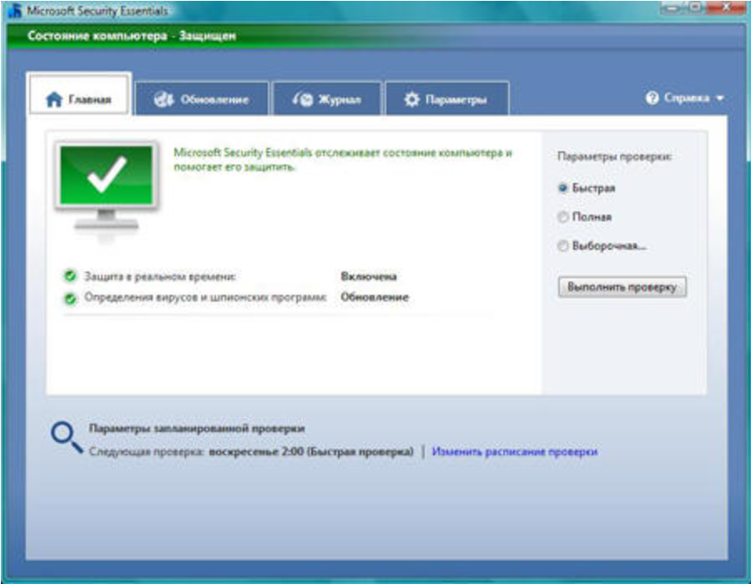
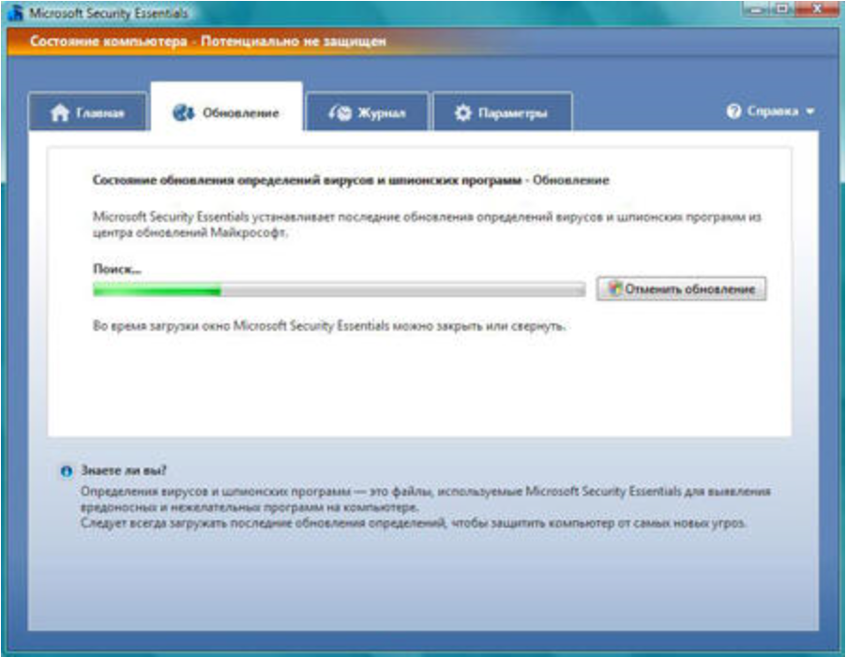

Заключение
Многие зарубежные пользователи Windows 7 оценили удобный интерфейс приложения, простоту установки, настройки и быстроту работы антивирусного решения Microsoft. Начиная с сегодняшнего дня, вкусить все прелести Microsoft Security Essentials могут и отечественные пользователи. Именно сегодня, 16 декабря корпорация Microsoft открывает российским пользователям доступ к русифицированной версии антивируса и предоставляет техническую поддержку продукта на русском языке. Русифицированную версию Microsoft Security Essentials можно скачать с сайта microsoft.com/security_essentials/?mkt=ru-ru, естественно, совершенно бесплатно. Этот продукт установлен на компьютерах доброй половины нашей редакции (не считая, разумеется, маководов) и заставляет забыть о бесплатных аналогах других разработчиков. Да и платных порой тоже.

Защита от современных угроз безопасности Windows 10
Windows 10 содержит полноценную и надежную встроенную систему безопасности, которая работает непрерывно, включая антивирусную программу «Защитник Windows», брандмауэр и другие функции. Благодаря обновлениям вы всегда будете получать новейшие функции защиты, и доплачивать за это не придется.

Антивирусная программа «Защитник Windows»
Сохраняйте безопасность своего ПК с помощью антивирусной защиты, встроенной в Windows 10. Антивирусная программа «Защитник Windows» обеспечивает комплексную постоянную защиту в реальном времени от угроз со стороны ПО, такого как вирусы и вредоносные программы, в электронной почте, приложениях и в Интернете.

Центр безопасности Защитника Windows
Центр безопасности Защитника Windows представляет обширный набор средств защиты, который обеспечит защиту вашего устройства с Windows 10 на протяжении всего срока его службы.
Когда ваше устройство защищено с помощью антивирусной программы «Защитник Windows», вы получаете комплексную защиту вашей системы, файлов и действий в Интернете от вирусов, вредоносного ПО, шпионских программ и других угроз. Никогда не было так просто обеспечить себе душевное спокойствие.
- АНТИВИРУСНАЯ ПРОГРАММА «ЗАЩИТНИКА WINDOWS»

Нет программ для установки
Полноценная, встроенная и постоянная защита. Стандартная, покупать не требуется. Ничего не нужно устанавливать. Никаких настроек параметров, подписок и программ с назойливым напоминанием о необходимости регистрации программы за определенную сумму.¹
- АНТИВИРУСНАЯ ПРОГРАММА «ЗАЩИТНИКА WINDOWS»

Защита с помощью облачных технологий
Получите последние версии обновления определения угроз и подозрительного поведения из облака для защиты вашего устройства.¹
- АНТИВИРУСНАЯ ПРОГРАММА «ЗАЩИТНИКА WINDOWS»

Защита компьютера

Windows 10 стал безопаснее, чем когда-либо, а Центр безопасности Защитника Windows сделал управление безопасностью еще более простым.
При первом запуске Windows 10 Центр безопасности Защитника Windows, содержащий антивирусную программу "Защитник Windows" и брандмауэр Windows, уже работает над защитой вашего устройства.
Защитник Windows использует защиту в реальном времени для проверки всех загружаемых или запускаемых на компьютере файлов.
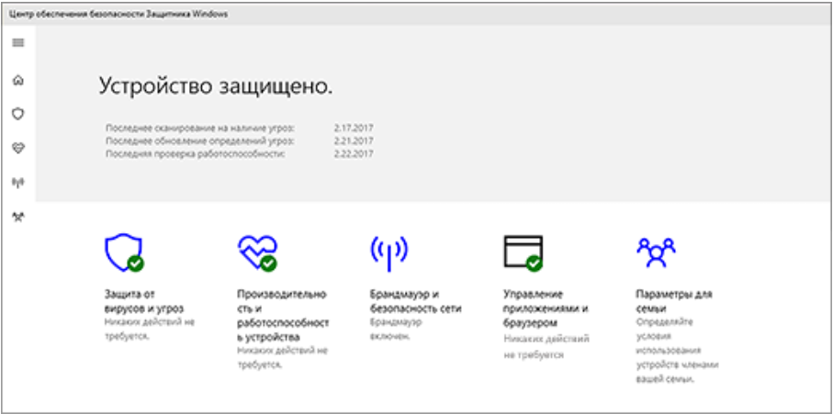
Антивирусная программа "Защитник Windows" помогает защитить ваше устройство, проверяя его на наличие вредоносных или нежелательных программ, а также использует защиту в режиме реального времени для проверки всех файлов, скачиваемых и запускаемых на устройстве.
Дополнительные сведения о работе антивирусной программы "Защитник Windows" см. в разделе Защита устройства с помощью антивирусной программы "Защитник Windows" (Windows 10 Creators Update).
Windows 10 обеспечивает самую передовую защиту от вирусов благодаря Центру безопасности Защитника Windows, который содержит антивирусную программа "Защитник Windows". При первом запуске Windows 10 включается антивирусная программа "Защитник Windows", которая контролирует безопасность устройства, проверяя его на наличие вредоносных программ, вирусов и угроз безопасности.
Антивирусная программа "Защитник Windows" использует защиту в реальном времени для проверки загружаемых файлов и программ, которые вы запускаете на устройстве. Центр обновления Windows также автоматически скачивает обновления для антивирусной программы "Защитник Windows", чтобы обеспечить безопасность устройства и защитить его от угроз.
В Центре безопасности Защитника Windows отображается то, каким образом антивирусная программа "Защитник Windows" защищает безопасность вашего компьютера. Здесь показано:
- Время выполнения последней проверки устройства на наличие угроз.
- Время последнего обновления определений. Определения — это файлы, которые антивирусная программа "Защитник Windows" использует для защиты вашего устройства от новейших угроз.
- Время запуска проверки работоспособности и производительности устройства для обеспечения эффективной работы устройства.
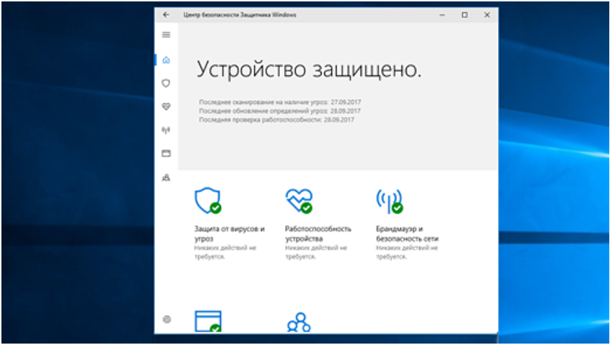
Центр безопасности Защитника Windows содержит пять областей, которые защищают устройство и позволяют указать, каким образом необходимо обеспечить защиту устройства:
- Защита от вирусов и угроз. Позволяет отслеживать угрозы для вашего устройства, запускать проверку и устанавливать обновления для обнаружения новейших угроз.
- Производительность и работоспособность устройства. Позволяет просматривать состояние работоспособности производительности устройства и поддерживать устройство в чистом и актуальном состоянии с помощью последней версии Windows 10.
- Брандмауэр и защита сети. Позволяет управлять параметрами брандмауэра Защитника Windows и отслеживать события, происходящие с вашими сетями и подключениями к Интернету.
- Управление приложениями и браузером. Позволяет использовать фильтр SmartScreen Защитника Windows для защиты вашего устройства от потенциально опасных приложений, файлов, сайтов и загрузок, а также обеспечивает защиту от эксплойтов, где вы можете настроить параметры защиты для ваших устройств.
- Семья. Обеспечивает удобный доступ к управлению действиями ваших детей в Интернете и устройствами ваших близких.
Все пять областей отображаются со значком состояния:
- Зеленый цвет означает, что устройство достаточно защищено и рекомендуемые действия отсутствуют.
- Желтый цвет означает, что для вас есть рекомендации по безопасности.
- Красный значок предупреждает, что необходимо немедленно принять меры.
Примечание
Антивирусная программа "Защитник Windows" автоматически отключается при установке другого антивирусного приложения.

Запуск проверки вручную
Если требуется провести определенную проверку безопасности вашего устройства, можно запустить быструю проверку или одну из дополнительных проверок.
- Быстрая проверка. Если вас беспокоит, что вы могли совершить действие, в результате которого на ваше устройство мог попасть подозрительный файл или вирус, используйте быструю проверку для незамедлительной проверки вашего устройства. Быстрая проверка также экономит время, когда вы не хотите запускать полную проверку всех файлов и папок.
- Полная проверка. Проверяет файлы и программы, выполняемых на вашем устройстве.
- Выборочная проверка. Проверка определенные файлов или папок на вашем устройстве.
- Проверка автономного Защитника Windows. Запустите эту проверку, если у вас есть подозрение, что ваше устройство было заражено или может быть заражено вирусом или вредоносной программой. Подробнее об автономном Защитнике Windows.
Подробнее о запуске расширенной проверки

Создание собственного расписания проверок

Несмотря на то, что антивирусная программа "Защитник Windows" регулярно проверяет устройства для обеспечения их безопасности, можно задать время и периодичность проведения проверок.
- Перейдите в меню Пуск , введите планирование задач в строке Поиск и в списке результатов выберите Расписание выполнения задач.
- На левой панели разверните узел Библиотека планировщика заданий > Microsoft > Windows, а затем прокрутите вниз и дважды щелкните папку Защитник Windows.
- На центральной панели коснитесь (или дважды щелкните) пункт Запланированная проверка в Защитнике Windows.
- Перейдите на вкладку Триггеры и нажмите кнопку Создать.
- Выберите время и частоту, а затем нажмите кнопку OK.
Примечание
Можно также щелкнуть правой кнопкой файл или папку в проводнике и выбрать пункт Проверить с помощью Защитника Windows.

Включение и отключение защиты, обеспечиваемой антивирусной программой "Защитник Windows" в режиме реального времени

Иногда требуется временно прекратить выполнение защиты в режиме реального времени. Однако спустя некоторое время защита в режиме реального времени будет включена автоматически для возобновления защиты вашего устройства. Когда защита в режиме реального времени отключена, открываемые или скачиваемые файлы не проверяются на наличие угроз.
- Откройте Центр безопасности Защитника Windows, а затем выберите Защита от вирусов и угроз > Параметры угроз.
- Выключите защиту в режиме реального времени.

Защита в реальном времени
Сканируйте и защищайте свое устройство ото всех вирусов и угроз в режиме реального времени. Вы можете посмотреть результаты предыдущих проверок и получить самую последнюю версию защиты, обеспечиваемой антивирусной программой «Защитника Windows».¹
- ЦЕНТР БЕЗОПАСНОСТИ ЗАЩИТНИКА WINDOWS

Защита от программ-шантажистов
С помощью Контролируемого доступа к файлам вы можете защитить полезные данные и ценные документы от атак программ-шантажистов.¹
Фильтр SmartScreen² Защитника Windows встроен в браузер Microsoft Edge, чтобы защитить вас от вредоносных веб-сайтов и загрузок.

Родительский контроль
Windows позволяет настроить параметры родительского контроля для устройств с Windows 10 и консолей Xbox, включая доступ к веб-сайтам, временные ограничения для устройств, а также указать приложения, которые можно просматривать и приобретать

Брандмауэр Windows
Брандмауэр Windows создан, чтобы оградить ваше устройство от хакеров и вредоносных программ в локальных сетях и в Интернете.

Поиск устройства
В случае пропажи или кражи вашего устройства с Windows 10 служба «Поиск устройства» может позвонить на устройство с Windows Phone, заблокировать и стереть его содержимое или показать его местоположение на карте.

Начало Лекции
Защита от современных угроз безопасности
Для борьбы с современными угрозами требуется новый подход. В архитектуру Windows 10 внесены изменения, которые обеспечивают комплексную безопасность системы и идут гораздо дальше защиты периметра. Если проанализировать, в каком именно направлении развиваются угрозы безопасности в последнее время, можно увидеть некоторые вызывающие беспокойство тенденции. Предприятия, привыкшие к атакам со стороны отдельных злоумышленников и небольших групп, которые занимались этим с целью мелкого мошенничества или приобретения скандальной известности, столкнулись с хорошо финансируемыми криминальными группировками, преследующими единственную цель — прибыль. Впоследствии эти криминальные группировки были поглощены тайными организациями со скрытыми мотивами, которые довольно легко добивались желаемого. Суровая действительность такова, что злоумышленники приобрели преимущество, и если ваша организация стала их целью, они вне всяких сомнений смогут получить доступ к вашей сети, единственный вопрос заключается в том, как быстро они смогут это сделать и сколько времени вам потребуется, чтобы это выяснить. Часто несколько месяцев уходит только на обнаружение проблем, а на их устранение — гораздо больше.
Windows 10
Внесены значительные изменения в архитектуру платформы Windows 10, многие из которых служат для противодействия хорошо знакомым вам атакам. Это не просто защитные меры, затрудняющие задачу злоумышленникам, это усовершенствования, которые позволяют нейтрализовать распространенные тактические приемы, в некоторых случаях — полностью. Для этого Windows 10 в полной мере использует передовые аппаратные технологии, позволяющие защитить удостоверения пользователей, информацию и устройства от взлома и вредоносных угроз.
Защищенные устройства
В Windows 7 приняты серьезные меры для защиты своих клиентов, однако практика показывает, что в некоторых случаях удалось лишь усложнить задачу злоумышленникам. Чтобы гарантированно решить те проблемы безопасности, с которыми вам приходится сталкиваться, Windows необходимы новые аппаратные технологии, которые были разработаны лишь недавно. Благодаря распространению этих технологий появилась возможность внести существенные изменения в архитектуру платформы Windows 10.
Целостность устройств
Для борьбы с вредоносными программами и взломом требуется возможность обеспечивать целостность оборудования, а также процесса загрузки операционной системы. До выпуска Windows 8 это было сопряжено со значительными сложностями. Вредоносное ПО или пакет программ rootkit могли заразить устройство еще до запуска каких-либо средств защиты и отключить их. Устройства, прошедшие сертификацию для Windows 8 или более поздней версии, имеют новый аппаратный компонент — безопасную загрузку UEFI, который помогает обеспечить целостность системного встроенного ПО и операционной системы с момента включения питания и до его отключения.
Безопасная загрузка UEFI
UEFI — Unified Extensible Firmware Interface (EFI) — интерфейс между операционной системой и микропрограммами, управляющими низкоуровневыми функциями оборудования, его основное предназначение: корректно инициализировать оборудование при включении системы и передать управление загрузчику операционной системы. EFI предназначен для замены BIOS — интерфейса, который традиционно используется всеми IBM PC-совместимыми персональными компьютерами
С большой вероятностью вскоре у многих появятся вопросы на эту тему:
Безопасный протокол загрузки UEFI является частью спецификации последнего релиза UEFI. Он позволяет установить один или несколько подписанных ключей в прошивку системы. После включения, "безопасной загрузки" UEFI предотвращает загрузку исполняемых файлов или драйверов, если они не подписаны одним из заранее установленных ключей. Другой набор ключей (Pkek) позволяет поддерживать связь между ОС и прошивкой. ОС вместе с набором ключей соответствия Pkek, которые организует связь с установлеными в прошивку ключами, может добавлять
дополнительные ключи в так называемый "белый список" в прошивке. Естественно, помимо этого она может добавить ключи в "черный список". Бинарники, которые отметились в черном списке ключей, естественно не будут срабатывать при загрузке.
На данный момент нет централизованного механизма подписания ключей UEFI. Если система производителя содержит ключ, то единственный способ получить код, подписанный данным ключом — обратиться к производителю для выполнения подписания. В систему может быть вшито несколько ключей, но если вы не можете использовать ни один из них, для подписания своих бинарников, то они не будут устанавливаемыми.
Это безусловно оказывает влияние как на производителей программного обеспечения, так и аппаратного обеспечения. Производители ОС не смогут загружать их ПО в системе, пока это не подписано ключом, который включен в систему прошивки. Производитель оборудования не сможет запустить свое "железо" внутри EFI-среды, пока его драйвера не будут подписаны теми же ключами находящимися в прошивке системы. Например, при установке новой видеокарты, которая имеет неподписанные драйвера, которые естественно не нашлись в вашей системной прошивке, Вы не сможете заставить ее работать в этой среде.
Требование Microsoft гласит, чтобы на Windows-совместимые системы и системы с клиентской версией Windows 8, поставлялись с включеной "безопасной загрузкой". Предлагаются два альтернативных способа. Первый — каждая копия Windows должна быть подписана ключом от Microsoft, а его публичная часть вшита во все системы, или, как альтернатива второй способ предлагает для каждого OEM-производителя, помещать в систему свой ключ и подписывать им предустановленную копию Windows. Второй способ сделает невозможным запуск коробочной копии ОС Windows на Windows-
совместимых системах, также будет невозможно установить новые версии Windows, пока ваш ОЕМ-производитель не подпишет новую версию. Первый вариант кажется более вероятным.
Система, которая поставляется только с ключами OEM и Microsoft не сможет загружать копии Linux.
Теперь, скорее всего, мы можем предоставить подписанныe версии Linux. Но это не так просто и появятся несколько проблем. Во-первых, понадобится не-GPL загрузчик. Grub 2 выпущен под GPLv3, в которой четко оговорено, что мы предоставляем ключи подписи. Grub, который выпущен под GPLv2, в котором отсутствует явное требование ключей, но может содержать запрос скриптов, используемых для управления компиляцией, которые могут содержать данное требование. Это — “серая область”, и использование эксплоитов неплохо покажет недобросовестность сторон. Во-вторых, в ближайшем будущем по дизайну ядро станет частью загрузчика. Это означает, что ядро ​​также придется подписывать. Что сделает практически невозможным для пользователей или разработчиков создавать(собирать) свои собственные ядра. Наконец, если мы предоставляем подпись сами себе, по-прежнему необходимо, чтобы наши ключи были включены в список OEM.
В принципе, нет признаков того, что Microsoft не позволит поставщикам оборудования предоставлять функцию “ВКЛ\ВЫКЛ” для такого рода прошивок, чтобы пользователь все же смог запускать неподписанный код. Тем не менее, опыт показывает, что многие производители программного обеспечения и OEM-производители заинтересованы в предоставлении минимальной функциональности прошивки, необходимой для их рынка. Почти наверняка, что некоторые системы будут поставляться с возможностью отключения этой функции, но с другой стороны в результате определенных договоренностей, может оказаться что большинство производителей не оставят права выбора пользователям.
Скорее всего в будещем может появиться две линейки от производителя, подороже с поддержкой отключения проверки подписей, и подешевле, т.е. с ограниченным функционалом, особенно мне кажется это отразиться на мобильных компьютерах (ноутбуках, нетбуках и.т.д.)
Криптографическая обработка
Учитывая реальный риск попыток взлома, мы нуждаемся в таком оборудовании, которое
гарантировало бы максимальный уровень защиты наиболее конфиденциальных сведений, таких как ключи шифрования и удостоверения пользователей. Windows использует для создания таких данных основанную на стандартах технологию в доверенном платформенном модуле (ТРМ).
Операции выполняются в аппаратной среде, изолированной от операционной системы. Windows 10 также может использовать доверенный платформенный модуль, чтобы убедиться, что средства защиты и обеспечения целостности устройств в UEFI, надежной загрузке и других компонентах работают правильно и не были незаконно изменены. Благодаря этому доверенный платформенный модуль Windows 10 удобно применять при удаленном подтверждении работоспособности и в сценариях удаленного доступа. Данная технология находит все большее распространение как в потребительских, так и в коммерческих устройствах и уже является мировым стандартом, который может применяться в таких странах, как Китай и Россия, где ранее могли действовать определенные ограничения.
Обзор технологии доверенного платформенного модуля
В этом разделе для ИТ-специалистов описывается доверенный платформенный модуль (TPM) и его использование операционной системой Windows для управления доступом и проверки подлинности. Раздел содержит ссылки на другие ресурсы о TPM.

Описание компонента
Технология доверенного платформенного модуля (TPM) предназначена для аппаратной защиты. Микросхема TPM — это надежный криптографический процессор, спроектированный для выполнения операций шифрования. Микросхема содержит несколько механизмов физической защиты, чтобы предотвратить взлом, и вредоносные программы не могут обойти функции безопасности TPM. Некоторые из основных преимуществ использования технологии TPM:
- создание, сохранение и ограничение использования криптографических ключей;
- технологию TPM можно использовать для проверки подлинности устройства с помощью уникального RSA-ключа TPM, записанного в модуль;
- обеспечение целостности платформы за счет хранения измерений безопасности.
Самые распространенные функции TPM используются для оценки целостности системы, а также для создания и применения ключей. Во время загрузки системы загружаемый загрузочный код (в том числе встроенное ПО и компоненты операционной системы) можно проверить и записать в модуль TPM. Оценку целостности можно использовать для проверки запуска системы и подтверждения того, что ключ на основе TPM использовался, только когда система была загружена с правильным программным обеспечением.
Ключи на основе TPM можно настраивать различными способами. Например, можно сделать ключ на основе TPM недоступным за пределами модуля. Это удобно для защиты от фишинга, так как в этом случае ключ не может быть скопирован и использован без TPM. Ключи на основе TPM также можно настроить для ввода значения авторизации. Если число неудачных попыток авторизации слишком велико, TPM активирует свою логику защиты от атак перебором по словарю и предотвращает дальнейшие попытки подбора.
Разные версии TPM определены в спецификации организации TCG. Для получения дополнительных сведений посетите веб-сайт TCG (http://www.trustedcomputinggroup.org/developers/trusted_platform_module).
Windows может автоматически подготовить и управлять модулем TPM. Можно настроить параметры групповой политики, чтобы контролировать создание резервной копии значения авторизации владельца TPM в Active Directory. Состояние TPM сохраняется для разных установок операционной системы, поэтому данные TPM хранятся в Active Directory отдельно от объектов-компьютеров. В зависимости от целей безопасности предприятия групповую политику можно настроить так, чтобы разрешить или запретить локальным администраторам сбрасывать логику защиты от атак перебором по словарю модуля TPM. Обычные пользователи могут применять TPM, но групповая политика ограничивает число ошибок авторизации, чтобы один пользователь не мог помешать другим пользователям или администратору применять TPM. Технологию TPM также можно использовать в качестве виртуальной смарт-карты и для безопасного хранения сертификатов. При использовании сетевой разблокировки BitLocker компьютеры, присоединенные к домену, запрашивают ПИН-код BitLocker.

Практическое применение
На компьютерах с TPM можно устанавливать и создавать сертификаты. После настройки компьютера закрытый ключ RSA для сертификата привязывается к TPM и не может быть экспортирован. TPM также можно использовать в качестве замены смарт-картам, что сокращает затраты, связанные с созданием и оплатой смарт-карт.
Автоматизированная подготовка в TPM снижает стоимость развертывания TPM на предприятии. Новые API для управления TPM могут определить, требуется ли для подготовки TPM физическое присутствие специалиста для подтверждения запросов на изменение состояния TPM во время загрузки.
Антивредоносное ПО может использовать измеренные показатели загрузки операционной системы, чтобы подтвердить целостность компьютера с операционной системой Windows 10, Windows 8.1, Windows 8, Windows Server 2012 R2 или Windows Server 2012. При этом запускается Hyper-V, чтобы убедиться, что центры обработки данных, использующие виртуализацию, не запускают недоверенные низкоуровневые оболочки. Вместе с сетевой разблокировкой BitLocker ИТ-администраторы могут передавать обновление, при этом компьютер не будет ожидать ввода ПИН-кода.
В TPM есть ряд параметров групповой политики, которые можно использовать для управления его использованием. Их можно применять для управления значением авторизации владельца, заблокированными командами TPM, блокировкой обычных пользователей и архивацией данных TPM в службах AD DS. Дополнительные сведения см. в статье Параметры групповой политики служб доверенного платформенного модуля.

Новые и измененные функции
Дополнительные сведения о новых и измененных функциях доверенного платформенного модуля в Windows 10 см. в разделе Что нового в доверенном платформенном модуле?

Аттестация работоспособности устройства
Аттестация работоспособности устройства позволяет предприятиям установить отношение доверия на основе аппаратных и программных компонентов управляемого устройства. С помощью аттестации работоспособности устройства можно настроить MDM-сервер для запроса службы подтверждения работоспособности, что позволит или запретит доступ к безопасному ресурсу со стороны управляемого устройства.
На устройстве можно проверить следующее.
- Предотвращение выполнения данных поддерживается и включено?
- Шифрование диска BitLocker поддерживается и включено?
- Безопасная загрузка поддерживается и включена?
Примечание Устройство должно работать под управлением Windows 10 и должно поддерживать хотя бы TPM 2.0.

Поддерживаемые версии

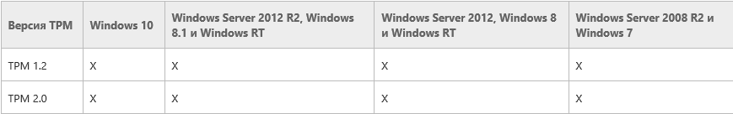
Виртуализация
Аппаратные средства обеспечения безопасности и изоляции занимают ключевое место в нашей стратегии безопасности платформы. В Windows 10 мы используем технологии виртуализации, которые ранее применялись лишь в сценариях для серверов Windows. Использование их в клиентской среде позволяет добиться непревзойденного уровня защиты. С помощью преимуществ безопасности на базе виртуализации, реализованной на технологии Hypervisor, мы можем перенести наиболее уязвимые процессы Windows в среду безопасного выполнения в целях предотвращения их незаконного изменения, а также в том случае, когда ядро Windows полностью скомпрометировано. В Windows 10 безопасность на основе виртуализации лежит в корне работы таких компонентов, как Device Guard и Credential Guard, которые отлично противодействуют вредоносному ПО, средствам взлома и брешам.
Знакомство с Hyper-V в Windows 10
Вы разработчик программного обеспечения, ИТ-специалист или просто увлекаетесь технологиями? Тогда вам наверняка приходится работать с несколькими операционными системами. Чтобы не приходилось отводить физическое оборудование для каждого компьютера, Hyper-V позволяет запускать операционную или компьютерную систему в среде Windows в виде виртуальной машины. В частности, Hyper-V предоставляет возможность выполнять виртуализацию оборудования. Это означает, что каждая виртуальная машина работает на виртуальном оборудовании. Hyper-V позволяет создавать виртуальные жесткие диски, виртуальные коммутаторы и ряд других виртуальных устройств, каждое из которых можно добавить в виртуальную машину.

Причины использовать виртуализацию
Виртуализация позволяет выполнять следующие операции.
- Запуск программного обеспечения, для которого требуются более старые версии Windows или операционные системы, отличные от Windows.
- Эксперименты с другими операционными системами. Hyper-V существенно упрощает создание и удаление различных операционных систем.
- Тестирование программного обеспечения в нескольких операционных системах с помощью нескольких виртуальных машин. Благодаря Hyper-V их можно запускать на настольном компьютере или ноутбуке. Эти виртуальные машины можно экспортировать, а затем импортировать в любую другую систему Hyper-V, включая Azure.
- Устранение неполадок с виртуальными машинами из любого развертывания Hyper-V. Вы можете экспортировать виртуальную машину из рабочей среды, открыть ее на настольном компьютере с Hyper-V, устранить неполадки виртуальной машины и экспортировать ее обратно в рабочую среду.
- С помощью виртуальных сетей можно создать среду из нескольких машин для тестирования, разработки или демонстрации и не беспокоиться о воздействии на рабочую сеть.
- Системные требования

- Технология Hyper-V доступна в 64-разрядных версиях Windows8 Профессиональная, Windows8 Корпоративная, Windows8 для образовательных учреждений и более поздних версиях ОС. Hyper-V не поддерживается в выпуске WindowsДомашняя.

- Выполните обновление с выпуска Windows10Домашняя до выпуска Windows10Профессиональная, открыв раздел Параметры > Обновление и безопасность > Активация. Здесь вы можете посетить Магазин Windows и приобрести обновление.

- Большинство компьютеров поддерживают работу с Hyper-V, однако виртуальным машинам требуется значительный объем ресурсов, так как они используют полнофункциональную операционную систему. Как правило, на компьютере с 4ГБ ОЗУ можно запустить одну или несколько виртуальных машин, однако для запуска дополнительных виртуальных машин либо установки и запуска ресурсоемкого ПО, такого как игры, видеоредакторы или программы для технического проектирования, потребуются дополнительные ресурсы.

- Компьютер должен поддерживать преобразование адресов второго уровня (SLAT). Эта функция есть в текущем поколении 64-разрядных процессоров Intel и AMD. Также необходимо использовать 64-разрядную версию Windows.

- Дополнительные сведения о требованиях Hyper-V к системе и о том, как проверить, будет ли Hyper-V работать на конкретном компьютере, см. в статье Справочник по требования к системе для Hyper-V.

- Операционные системы, которые можно запустить на виртуальной машине

- Термин "гостевая" относится к виртуальной машине, а "узел"— к компьютеру, на котором запущена виртуальная машина. Hyper-V в Windows поддерживает много гостевых операционных систем, в том числе различные выпуски Linux, FreeBSD и Windows.

- Напоминаем, что необходимо иметь действующую лицензию на все операционные системы, используемые на виртуальной машине.

Дополнительные сведения об операционных системах, которые поддерживаются как гостевые в Hyper-V в Windows, см. в статьях Гостевые операционные системы, поддерживаемые в Windows и Гостевые операционные системы, поддерживаемые в Linux. Различия между Hyper-V в Windows и Windows Server
Некоторые функции работают по-разному в Hyper-V для Windows и Windows Server.
Модель управления памятью отличается в Hyper-V в Windows. При управлении памятью Hyper-V на сервере предполагается, что на нем запущены только виртуальные машины. В Hyper-V для Windows при управлении памятью учитывается тот факт, что кроме виртуальных машин на большинстве клиентских компьютеров работает локальное программное обеспечение. Например, разработчик может запустить Visual Studio и несколько виртуальных машин на одном компьютере.
Некоторые функции, которые входят в Hyper-V для Windows Server, недоступны в Hyper-V для Windows. К ним можно отнести следующие.
- Виртуализация графических процессоров с помощью RemoteFX
- динамическая миграция виртуальных машин с одного узла на другой;
- реплика Hyper-V;
- Виртуальный адаптер Fiber Channel
- сеть СSR-IOV;
- общий доступ к .VHDX.

Ограничения
- При использовании виртуализации действуют определенные ограничения. Функции или приложения, которые зависят от наличия определенного оборудования, не будут нормально работать на виртуальной машине. Например, это игры или приложения, которым нужны графические процессоры. С приложениями, использующими таймеры длительностью менее 10мс, например приложениями для микширования музыки в режиме реального времени или приложениями, чувствительными к задержкам, также возможны проблемы.
- Кроме того, если включен Hyper-V, проблемы могут возникать и с чувствительными к задержкам высокоточными приложениями, работающими в операционной системе сервера виртуальных машин. Это связано с тем, что при включенной виртуализации ОС сервера виртуальных машин тоже работает поверх уровня виртуализации Hyper-V, как и гостевые операционные системы. Однако отличие операционной системы сервера виртуальных машин от гостевых ОС заключается в том, что она имеет прямой доступ к оборудованию, что обеспечивает правильную работу приложений с особыми требованиями к оборудованию
2 виртуальные машины для Windows 10
Про Linux поговорили, теперь пора устанавливать выбранную систему. Я уже
выбрал и скачал несколько дистрибутивов, а также распланировал дальнейшие
действия. Мне интересно развернуть Zimbra Collaboration Suite. Это
программный продукт для автоматизации совместной деятельности рабочих
групп, который легко может соперничать с Microsoft Exchange, Google Docs и
Google Apps. А для расширения возможностей Zimbra установить не очень
пока популярное в России расширение ZeXtras, которое добавляет в программу
бекапы, мобильность, управление хранилищем данных и администрирование.
Такие планы. Но обо всём по порядку. Во времена работы сисадмином я бы взял
тестовый компьютер и всё бы разворачивал там, но дома настолько свободных
машин нет, так что придётся воспользоваться виртуализацией.
Виртуальные машины незаменимы для тестирования новых операционных
систем или новых программ. Для Windows 10 я бы выделил три решения для
виртуализации, но за VMware Workstation надо платить и поэтому я его
исключу из этого обзора. Остановимся на Hyper-V от Microsoft и VirtualBox от
ORACLE. Я рассмотрю установку программ и из возможность, так как
разворачивание самих виртуальных машин — тема отдельной статьи.
Hyper-V
Если на вашем компьютере установлена Windows 10 Pro или Enterprise, то эта
операционная система имеет встроенную поддержку виртуальных машин
Hyper-V. Еще в Windows 8 появилась технология виртуализации, ранее
доступная только в серверных ОС Microsoft. Это решение оказалось более
удачным, чем входившая в Windows 7 виртуальная машина Windows Virtual
PC.
Если ваш процессор поддерживает требуемые технологии виртуализации,
компонент Hyper-V установится без проблем.
Важный момент: ваш процессор должен поддерживать технологии
виртуализации. В BIOS должны быть включены следующие параметры:
• Аппаратная виртуализация. У Intel эта технология называется Intel-VT
(может обозначаться как VMX), а у AMD - соответственно AMD-V (SVM).
• Трансляция адресов второго уровня, SLAT (Intel ЕРТ или AMD RVI)
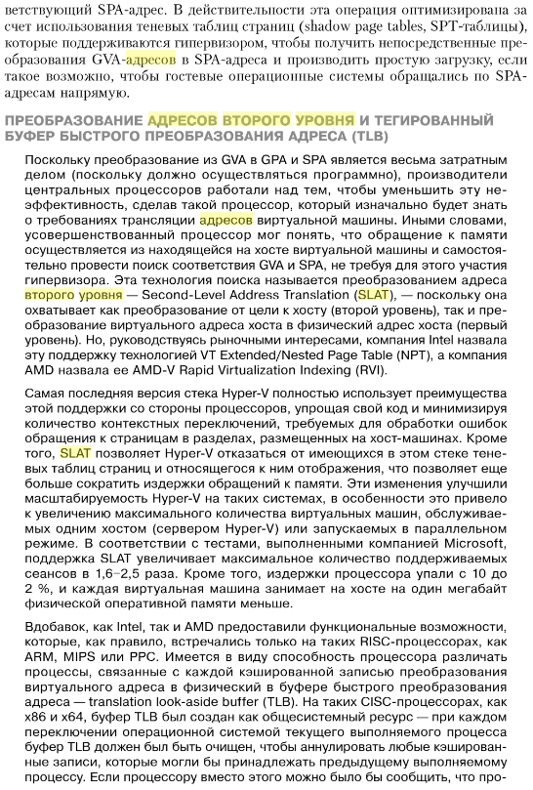
Если технология поддерживается и параметры включены, то для установки
Hyper-V достаточно зайти в:
В открывшемся окне Компоненты Windows выберите все элементы раздела Hyper-V. Или просто нажмите Win + R, введите OptionalFeatures и нажмите Enter.
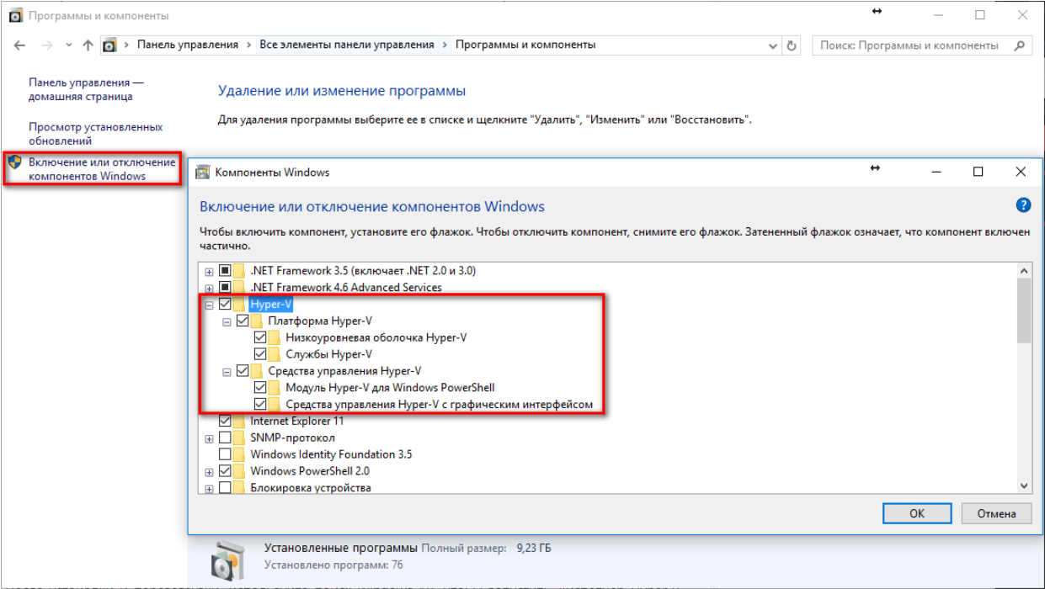
Опытные пользователи могут установить Hyper-V одной командой PowerShell:
Enable-WindowsOptionalFeature -Online -FeatureName Microsoft-Hyper-V -All
После установки потребуется перезагрузка.
После перезагрузки Hyper-V можно найти в списке программ в меню Пуск в папке Средства администрирования Windows. Или же нажать Win + R, ввести virtmgmt.msc и нажать Enter.
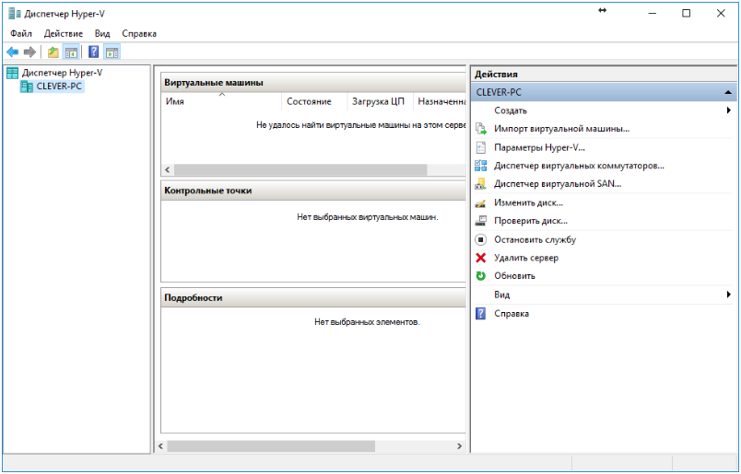
И приступить к настройке и установке любой операционной системы.

VirtualBox

VirtualBox — простой, мощный и бесплатный инструмент для виртуализации от ORACLE. Позволяет создавать виртуальные машины и устанавливать практически любую современную операционную систему: Windows, MacOS, FreeBSD или Linux. Система поддерживает работу с сетями, поэтому, при желании можно дать виртуальной машине выход в Интернет. VirtualBox поддерживает как 32 так и 64 разрядные версии операционных систем и способен работать с виртуальными компьютерами, созданными в программе VMware Workstation.

Основные особенности VirtualBox:
- VirtualBox можно управлять через GUI-интерфейс, или через командную строку.
- Для расширения функций программы разработан специальный комплект SDK.
- Параметры виртуальных машин описываются в формате XML и никак не зависят от того физического компьютера, на котором система работает. Поэтому виртуальные компьютеры формата VirtalBox легко переносить с одного ПК на другой.
- При использовании на «гостевых» компьютерах операционных систем Windows или Linux можно воспользоваться специальными утилитами, значительно облегчающими переключение между физическим и виртуальными компьютерами.
- Для быстрого обмена файлами между гостевым и физическим ПК можно создавать так называемые «разделяемые каталоги» (Shared folders), которые одновременно доступны из обоих этих машин.
- VirtualBox позволяет подключать USB-устройства к виртуальным компьютерам, позволяя виртуальным машинам работать с ними напрямую.
- VirtualBox полностью поддерживает протокол удалённого доступа RDP (Remote Desktop Protocol). Виртуальная машина может работать как RDP-сервер, позволяя управлять ею удалённо.
С официального сайта нужно скачать VirtualBox и VirtualBox Extension Pack. Для начала надо установить саму программу, а затем Extension Pack — набор расширений, который необходим, чтобы виртуальная машина полностью поддерживала сетевые подключения и периферийные устройства (USB-накопители, флешки, принтеры). Для установки достаточно запустить файл и подтвердить установку в Virtual Box.
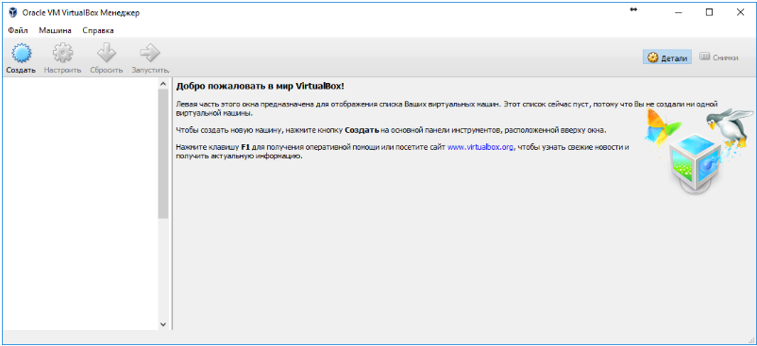
Для начала работы необходимо нажать на кнопку Создать и следовать указаниям пошагового мастера.
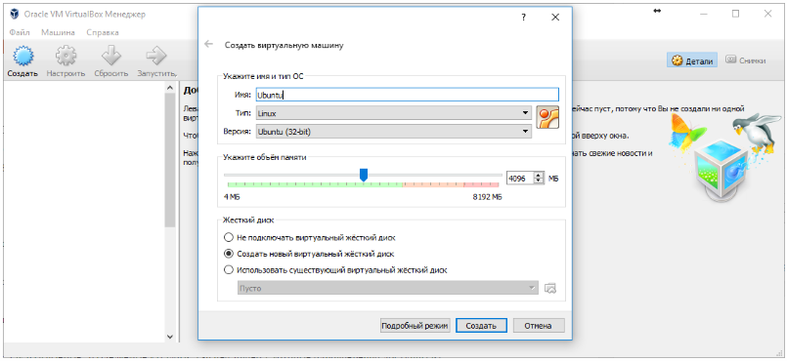
Биометрические датчики
Биометрия доступна на платформе и устройствах Windows уже довольно давно, однако до выпуска Windows 10 она относилась скорее к факторам удобства. Такой подход к вводу имени пользователя и пароля просто позволял сделать процедуру входа более индивидуализированной, однако весь потенциал биометрии в отношении проверки подлинности так и не был реализован. Но все изменилось с выходом Windows 10 и появлением Microsoft Passport и Windows Hello. Эти технологии корпоративного уровня предоставляют обширные возможности для многофакторной проверки подлинности, которые аналогичны смарт-картам, но при этом отличаются большей гибкостью благодаря использованию преимуществ методик распознавания отпечатков пальца, лиц и радужной оболочки глаза.
Примером могут служить устройства Windows с биометрическими датчиками для распознавания отпечатков пальца и лиц, такими как Intel®. RealSense™ Всеми преимуществами Microsoft Passport и Windows Hello можно пользоваться уже сейчас. Канал продаж поставщиков вычислительной техники заполнен новыми потребительскими и бизнес-устройствами, которые способствуют распространению биометрии в Windows.

Ваш пароль — улыбка!
С Windows Hello вам не нужен пароль для входа. Получить доступ к своим устройствам с Windows теперь легче и безопаснее.³
Windows Hello позволяет входить на устройства с Windows менее чем за 2 секунды, это в 3 раза быстрее, чем вход с паролем¹. Камера может распознавать ваше лицо, либо можно использовать сканер отпечатка пальца⁸, в любом случае Windows Hello узнает вас мгновенно. В качестве резервного средства входа можно сохранить PIN-код.

Выполняйте вход, как вам удобно
Включив Windows Hello, можно выполнять вход посредством распознавания лица или отпечатка пальца. Это позволяет быстрее и более безопасно выполнять вход на ноутбуки, планшеты, устройства, в приложения и на веб-сайты, а также делать покупки в приложениях.

Приложения с поддержкой Windows Hello
Windows Hello работает с совместимыми приложениями, такими как iHeartRADIO и DropBox, так что вы можете использовать их, не тратя время на ввод паролей. Входите быстро, без пароля и с усиленной защитой.⁷
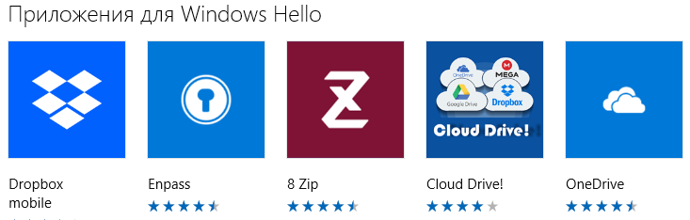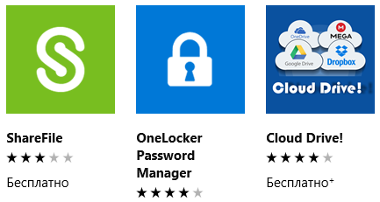
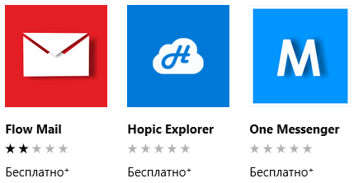

Разблокировка вашего ПК с помощью устройств-компаньонов
Windows Hello позволяет быстро разблокировать ПК с Windows без использования пароля с помощью цифрового браслета, смарт-часов, телефона и других устройств-компаньонов.⁶ Эти устройства удостоверяют вашу личность и позволяют быстро и безопасно выполнять вход.
Используйте все возможности Windows 10 на устройcтвах с поддержкой Windows Hello

